第１号様式（第４条関係）
年 月 日

海老名市イメージキャラクター使用承認申請書

海老名市長 殿

申請者 住 所
名 称
代表者

海老名市イメージキャラクターの使用について、海老名市イメージキャラクター使用取扱要領第４条第１項に基づき、下記のとおり申請します。

記

使用概要
(対象・物品名等)
使用目的 | □ 販売 □ 配布 □ 掲示・掲載  □ その他（ ）
使用期間  (使用期間開始日を含む２年度間以内) | 年 月 日 ～ 年 月 日
作製数量
担当者連絡先 | 氏 名：  住 所：  電話番号：  E-Mail：
見本提出 | □完成品（サンプル） □ 写真（イメージ画像）
チェック欄 | □配布・発行等にあたり有料広告を用いている  ※該当の場合、企画書等内容が確認できる資料の提出をお願いいたします。

※販売する場合のみ記入。
商品の名称
販売価格（税込）
販売場所
購入希望業者への連絡先の公開 |  | □ 承諾します □ 承諾しません
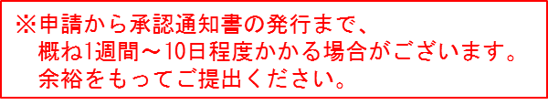
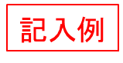
第１号様式（第４条関係）
令和2年4月10日

海老名市イメージキャラクター使用承認申請書

海老名市長 殿

申請者 住 所 海老名市勝瀬175-1
名 称 シティプロモーション課
代表者 えび～にゃ

海老名市イメージキャラクターの使用について、海老名市イメージキャラクター使用取扱要領第４条第１項に基づき、下記のとおり申請します。

記

使用概要  (対象・物品名等) | えび～にゃポストカード
使用目的 | ☑ 販売 □ 配布 □ 掲示・掲載  □ その他（ ）
使用期間  (使用期間開始日を含む２年度間以内) | 令和2年5月1日 ～ 令和4年3月 31日
作製数量 | 100
担当者連絡先 | 氏 名：海老名 一子  住 所：海老名市勝瀬175-1  電話番号：046-235-8567  E-Mail： ebi-nya@○○△△□□
見本提出 | □完成品（サンプル） ☑ 写真（イメージ画像）
チェック欄 | □配布・発行等にあたり有料広告を用いている  ※該当の場合、企画書等内容が確認できる資料の提出をお願いいたします。
※販売する場合のみ記入。
※有料広告を用いている場合は、必ずチェックを入れ、資料を提出してください。
商品の名称 | えび～にゃポストカード
販売価格（税込） | 300円
販売場所 | えび～にゃハウス
購入希望業者への連絡先の公開 |  | ☑ 承諾します □ 承諾しません

